
Tribunal de Commerce de Bordeaux

Redressement Judiciaire
SASU FDB GROUPE

Jugement du 15/10/2025

N° Greffe : 2025J01401

Mandataire judiciaire
SELARL PHILAE
Maître Caroline CACHAU-LAGOUTTE,

Administrateur
Néant

Juge Commissaire
Monsieur Paul BERNARD
RAPPORT
SUR LE DEROULEMENT DE LA PROCEDURE ET LA SITUATION ECONOMIQUE ET FINANCIERE
(Article L.621-8, R.621-20 et R.631-16 du Code de commerce)

A Monsieur le Président du Tribunal
A Monsieur le Procureur de la République
A Monsieur le Juge Commissaire

Redressement Judiciaire

Jugement du 15/10/2025

SASU FDB GROUPE

Date de cessation des paiements : 18/04/2025
Saisine : sur assignation d’un créancier O SENS PROPRE (créance de 11 094.03 €)

Fin de la 1ère période d’observation : 15/04/2026

Prochaine audience Tribunal : 14.01.2026 (chambre 5)

Dirigeant : Monsieur Faiz BACAR | Adresse : 193B Avenue du Général Leclerc 33600 PESSAC  Tel : 07.63.43.69.32  Mail : daniel@fdb-formation.fr

- PRESENTATION DES DIRIGEANTS ET DE LA SOCIETE

DENOMINATION | FDB GROUPE SASU
ACTIVITE | HOLDING
FORME | Société par actions simplifiée
N° SIREN | 851 028 753
CAPITAL SOCIAL | 300,00 €
SIEGE DE L’ENTREPRISE | 31 rue Thomas Edison - 33610 CANEJAN
DATE DE CREATION | 21/05/2019
DIRIGEANT | Monsieur Faiz BACAR
DATE ET LIEU DE NAISSANCE | Le 26 février 1989 à Carcassonne

ACTIF PRESUME |  |  | PASSIF PRESUME
 |  |  |  | ECHU | A ECHOIR
IMMEUBLES |  |  | SOCIAL
 |  |  | Salaires impayés
FONDS DE COMMERCE |  |  | Indemnité de rupture
Eléments corporels |  |  | Caisses sociales
Eléments incorporels
 |  |  | FISCAL
VEHICULES
 |  |  | HYPOTHECAIRE
ACTIFS CIRCULANTS
Stock |  |  | NANTI SUR FONDS
Créances clients
Crédit d’impôts |  |  | DIVERS
Trésorerie |  |  | Loyers
Dépôt de garantie |  |  | Banque
 |  |  | Fournisseurs | 16 831
 |  |  | C/C associés créditeurs
TOTAL | MEMOIRE |  | TOTAL | 16 831€

INTERVENANTS

AVOCAT | OPTEAM AVOCATS : Me PERINET
EXPERT COMPTABLE | Inconnu
BAILLEUR | Inconnu
BANQUE | Inconnue

- HISTORIQUE DE L’ENTREPRISE

□ REPARTITION DU CAPITAL

Le capital social est 100% détenu par Monsieur Faiz Daniel BACAR (associé unique).

□ CREATION

La SASU FDB GROUPE a été créée le 27/05/2019.

□ ACTIVITE

La société FDB GROUPE est la société holding de la SAS FDB PORTAGE, détenant 285 actions sur un total de 300 actions de cette dernière (soit 95% du capital), les 15 actions restantes étant détenues directement par Monsieur Faiz Daniel BACAR.

□ STRUCTURES ASSOCIEES
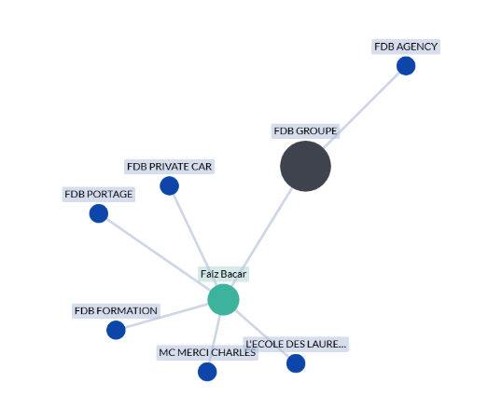

SAS FDB PORTAGE a été placée en redressement judiciaire le 14/02/2024 suite à un contentieux fiscal et un plan de redressement a été arrêté le 08/10/2025 prévoyant le paiement du passif en deux pactes (contre 7 demandés par le dirigeant), soit 14.2% du passif l’année 1 soit la somme de 68 348.31 € et le solde en année 2, soit la somme de 412 977.74 €.

FDB GROUP est redevable envers la SAS FDB PORTAGE d’une somme de 330 000 € au titre d’un compte courant débiteur sachant qu’une convention de trésorerie du 15.12.2020 a été conclue pour une durée indéterminée entre FDB GROUP, FDB PORTAGE et FDB FORMATION pour un montant maximum de 500 000 €.

Il est indiqué dans le jugement arrêtant le plan de redressement de FDB PORTAGE que :
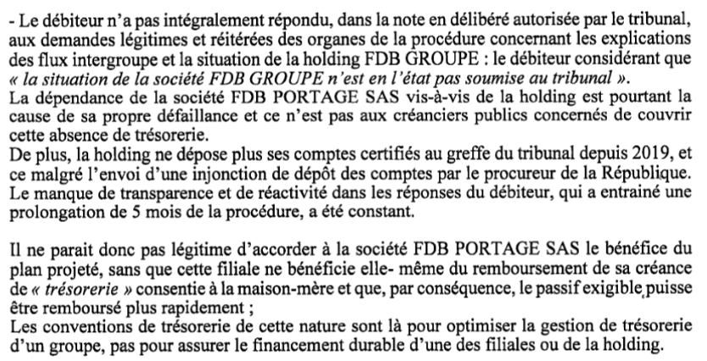

Également, la SASU FDB PRIVATE CAR dont Monsieur BACAR est également dirigeant fait l’objet d’une liquidation judicaire simplifiée prononcée le 26.11.2025 sur assignation du Pôle de recouvrement pour un montant total de 332 441.43€ (TVA et CFE).

La holding FDB GROUPE a été placée en redressement judiciaire suite à l’assignation de la SARL Ô SENS PROPRE en date du 02/07/2025 pour une créance non réglée de 11 094.03 €.

Me PERINET a indiqué qu’il entendait interjeter appel de ce redressement judiciaire. Toutefois le jugement d’ouverture n’a pas encore produit ni signifié malgré les relances de la soussignée.

- COMPTABILITE-performances antérieures

Aucun document comptable n’a été remis par la société.

A l’audience Tribunal du 03.12.2025, l’affaire a été renvoyée au 14 janvier 2026.

- DEROULEMENT DE LA PERIODE D’OBSERVATION

Aucun prévisionnel d'exploitation ou de trésorerie n'a été remis à ce jour.

- SITUATION SOCIALE

La soussignée ne détient aucun élément.

- LITIGES EN COURS

Aucun contentieux en cours n’a été porté à notre connaissance.

- SITUATION ACTIVE

L’inventaire doit être réalisé par le Commissaire de Justice, Me Tristan FAVREAU.

L’état des inscriptions remis par le greffe fait apparaître les inscriptions suivantes :

-Véhicules sous contrat de location avec clause de réserve de propriété :

Deux véhicules LAND ROVER hybride (SALZA2BT7NH177041) résultant de deux contrats LIXXBAIL

- SITUATION PASSIVE

Remise de la liste des créanciers par le dirigeant : | NON
Publicité BODACC procédure : | 28/10/2025
Expiration du délai de déclaration de créance : | 28/12/2025
Montant du passif déclaré (assignation): | 16 831€
Vérification du passif en cours | NON
Dépôt du passif au greffe | NON
Convocation audience contentieuse | NON

PASSIF RELEVANT DES DISPOSITIONS DE L’ARTICLE L.622-24 du Code de Commerce
Nature de la créance | Montant (en €) | Observations
Privilégiée | 59 540,52
Chirographaire | 183 454,02
ECHU (total) | 242 994,54
A ECHOIR | 500,90 | SECURITAS TECHNOLOGY
Provisionnelle | 1 172,00 | POLE DE RECOUVREMENT -CFE
TOTAL NON DEFINTIF | 1 172.00
TOTAL GENERAL | 244 667,44 €
PASSIF RELEVANT DES DISPOSITIONS DE L’ARTICLE L.622-17 du Code de Commerce

Aucune créance n’a été portée à notre connaissance.

- PAIEMENT DES FRAIS ET HONORAIRES DE PROCEDURE

Le droit fixe n’a pas été réglé.

CONCLUSIONS

La soussignée demeure dans l’attente de la déclaration d’appel du redressement judiciaire et ne s’oppose pas à la poursuite de l’activité sur un court terme sous réserve de la production :

-des trois derniers bilans.
-du prévisionnel d’exploitation et de trésorerie.
-d’une situation de trésorerie actualisée.

Bordeaux, le 9 janvier 2026


